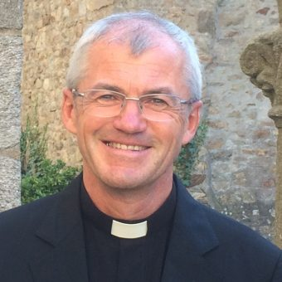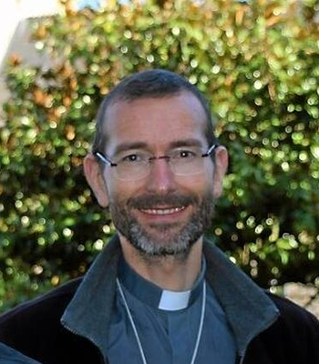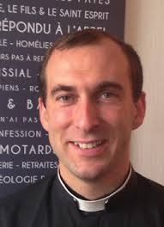
Père Jean- François Audrain Père Olivier Lorne Père Antoine de Roëck
Curé, responsable des lycéens Responsable des primaires, préparation Pastorale des jeunes du doyenné
Responsable des primaires, préparation Responsable collégiens
et des catéchumènes adultes. Référent Sacré-Coeur du Moustoir
Responsable de la formation
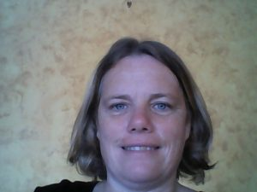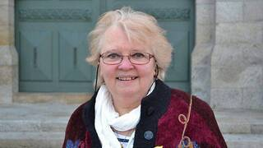
Cécile Darcourt Evelyne Aillet Michelle Capon
Animatrice en pastorale Animatrice en pastorale, catéchèse CM2 Suivi matériel des paroisses
Catéchèse CM et préparation à la confirmation Coordinatrice de la profession de Foi, Réservation des salles paroissiales
Secrétariat paroissial En lien avec la pastorale des jeunes
Catéchuménat adulte, Comité des fêtes et accueil paroissial

